Задания с 20 по 24 апреля
20.04.
Развитие речи
Тема: «Мой город»
1. Побеседовать с детьми о городе Нижневартовск: его символике, достопримечательностях, с важными зданиями и их социальной значимости (вовлекать детей в диалог, учить рассуждать, задавать вопросы)
2. Рассказать, чем тебе нравится наш город.
3. Игра «Что вы знаете о своем городе?»
Вопросы:
- Как называется улица, на которой ты живешь?
- На какой улице находится наш детский сад?
- Что находится рядом с детским садом?
- Какие улицы города мы знаем?
- Кто мэр нашего города?
- Какая школа находится рядом с нашим детским садом?
- На какой улице находится администрация города?
- Как должны люди, дети относиться к своему городу?
4. Выучить любое стихотворение про город.

21.04.
Математика
Тема: «Решение задач»
1.«Подумай и ответь»
- Сколько дней в неделе?
- Сколько времен года вы знаете?
- Назови первый месяц года?
- Сколько месяцев в году?
- Сколько углов в квадрате?(4)
2. Составить и записать 4 задачи (на сложение и вычитание)
3. Составить фигуры из 8 треугольников.
3. Игра «Что изменилось?»
Разложить числа по порядку от 1 до 10. Ребенок закрывает глаза, вы переставляет числа в ряду. Открыв глаза, ребенок отмечает, что изменилось.

22.04.
Обучение грамоте
Тема : Повторение
- «Вопрос-ответ»
- Из чего состоят предложения? (из слов)
- Из чего состоит слово? (из слогов)
- Из чего состоит слог? (из звуков и букв)
- Чем звуки отличаются от букв? (звуки мы слышим и говорим, а буквы мы видим и пишем)
- Какие бывают звуки? (гласные и согласные)
- Какие бывают согласные звуки? (твердые и мягкие, глухие и звонкие, парные и непарные)
- Каким цветом мы обозначаем гласные звуки? (красным)
- Каким цветом мы обозначаем согласные твердые звуки? (синим)
- Каким цветом мы обозначаем согласные мягкие звуки? (зеленым)
- «Назови ласково»
мяч — мячик
подушка — подушечка
перо — перышко
стул — стульчик
стол — столик
окно — окошко
дверь — дверка
книга — книжечка
лист — листочек
ведро — ведерко
куртка — курточка
платье — платьице
туфли -туфельки
скатерть — скатерка
очки — очечки
ветер — ветерок
дерево — деревце
лиса — лисичка
верблюд — верблюжонок
кровать — кроватка
салфетка — салфеточка
ваза — вазочка
- Сделай звуковой анализ 3-4 слов ( слова выше, любые). Придумай 3 предложения.
- «Загадки»
  - Айболиту все сперва говорили букву… (А)
2) Самое жаркое время года начинается с этого звука…(Л)
3) Этот звук стоит последним в слове шарф (Ф)
5) Этот звук звонкий парный брат глухого звука Ф… (В)
6) У ежа и у елки есть колючие…иголки…. Первый звук у слова иголки назови, ну, конечно, это…(И)
7) В слове рот и бегемот этот звук последний — вот. (Т)
23.04.
Математика
Тема: «Ориентировка в пространстве»
1.«Подумай и ответь»
- Сколько хвостов у пяти коров?(5)
- Сколько лап у двух гусей?(4)
- Сколько ушей у трех мышей?
- Если линейка длиннее карандаша , то карандаш?...(короче линейки)
- Если стол выше стула, то стул ?...(Ниже стола)
2. Выполни задание
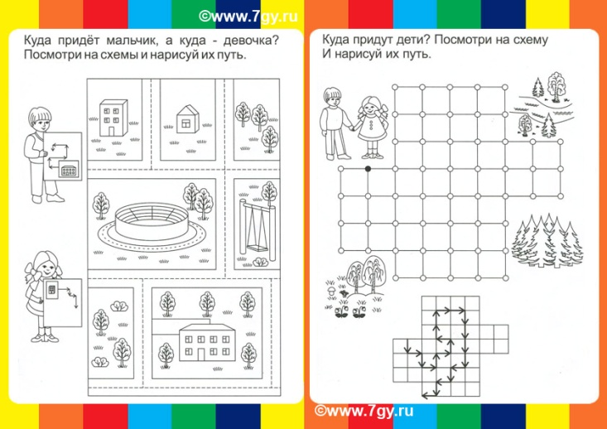

3. Графический диктант «Черепаха»
2 клетки в право, 4 клетки вниз , 1 клетку в право, 2 клетки вверх,1 клетку в право, 1клетку вверх, 4 клетки в право,1 клетку вниз, 1 клетку в право, 3 клетки вниз, 1 клетка в лево, 1 клетка вниз, 1 клетка в лево, 1 клетка вверх, 4 клетки в лево, 1 клетка вниз, 1 клетка в лево, 1 клетка вверх, 1 клетка в лево, 3 клетки вверх, 1 клетка в лево, 2 клетки вверх.

ИЗО
Тема: «Мой город»
1. Рассмотреть иллюстрации о городе, его достопримечательностях.
2. Нарисовать рисунок своего города.

24.04.
Познавательное
Тема: Повторение
1. Игра «Мозговой штурм»
- Лимоны кислые, а сахар….
- Утром мы завтракаем, а в обед…
- Чего больше яблок или яблонь?
- У кого больше лап у двух кошек или у двух собак?
- Москва, Салехард это…?
- Окунь, карась…?
- В году … 24 месяца, 12 месяцев, 3 месяца, 4 месяца.
- У деревьев всегда есть… листья, цветы, плоды, корень, тень.
2. Чем похожи между собой и чем отличаются «самолёт и птица»?
– «самолёт и птица» – летают, у них есть крылья, клюв у птицы и нос у самолёта – острые…;
– «самолёт» – большого размера, он возит людей, он железный, его заправляют бензином…;
– «птица» – живое существо, , маленькая по размеру, у неё есть перья, сама себе добывает пищу….
3.Отгадайте загадку:
Такой большой,
Что занимаю мир,
Такой маленький,
Что в любую щель пролезаю (воздух)
Вопросы:
- Правильно, а почему вы так решили?
- Что мы уже знаем о воздухе?
- Мы можем его попробовать?
- Какого цвета воздух?
4. Опыты с воздухом:
1) «Что в пакете»
Цель:: обнаруживать воздух.
Рассмотреть пустой пакет. Что находится в пакете? Набрать в пакет воздух и закрутить его, чтобы он стал упругим. А сейчас что в пакете? Почему казалось, что пакет пустой?
Результат. Дети наполняют пакеты воздухом, вкручивают их.
Вывод. Воздух прозрачный, невидимый, легкий.
2)«Воздух в стакане».
Цель: показать, что воздух занимает место.
Перевернуть стакан вверх дном и медленно опустить его в банку. Обратить внимание детей на то, что стакан нужно держать очень ровно. Что получается? Попадает ли вода в стакан? Почему нет?
Вывод: в стакане есть воздух, он не пускает туда воду.

